
Unidad Académica Profesional Nezahualcóyotl
Licenciatura en Comercio Internacional

Antología de la

Unidad de Aprendizaje de

Prácticas Profesionales

Dr. Rafael Alberto Durán Gómez
2016-B

ÍNDICE
MAPA CURRICULAR 3
COMPETENCIAS PARA EL SIGLO XXI: CÓMO MEDIRLAS Y CÓMO ENSEÑARLAS 4
La iniciativa ATCS21S se ha propuesto responder a cinco preguntas: 4
CONTEXTO DE LAS PRÁCTICAS PROFESIONALES EN LA UAP NEZAHUALCÓYOTL 4
Importancia del Departamento de Prácticas Profesionales en la UAP Nezahualcóyotl 5
Beneficios de realizar las Prácticas Profesionales. 5
El departamento de Prácticas Profesionales en la UAP Nezahualcóyotl, tiene como principal función 6
Relación de alumnos que realizan sus prácticas Profesionales 6
COMPETENCIAS PROFESIONALES 7
¿Qué buscan y no encuentran las empresas en los profesionistas jóvenes? 7
Ventaja competitiva de las Prácticas Profesionales. 9
METODOLOGÍA PARA LA REALIZACIÓN DE LAS PRÁCTICAS PROFESIONALES 10
Pasos para registrarse en el Sistema Universitario de Prácticas Profesionales. 10
PASO 1.- REGISTRARSE EN EL SUPEP 10
PASO 2.- REGISTRARSE Y ACCESAR AL SISTEMA. 11
PASO 3.- GENERAR CARTA DE PRESENTACIÓN 11
PASO 4.- INSCRIBIRTE EN EL SISTEMA 11
PASO 5.- INFORMACIÓN PERSONAL 11
PASO 6. ENTREGA DEL PRIMER PAQUETE 11
PASO 7.- ENTREGA DEL SEGUNDO PAQUETE. (AL CUMPLIR LOS TRES MESES). 11
PASO 8.- ENTREGA DEL TERCER PAQUETE. (AL FINALIZAR LOS 6 MESES) 11
Vinculación con unidades de aprendizaje. 12
PRINCIPALES DOCUMENTOS QUE EL PRESTADOR DE PRÁCTICAS PROFESIONALES DEBE DE ENTREGAR 12
Competencias 13
Empleo en Jóvenes y Prácticas de Reclutamiento 14
Contexto actual del entorno laboral 15
Habilidades demandadas por las empresas 16
Recomendaciones para reducir la brecha de Competencias 17
COMO ENFRENTAR LA ESCASEZ DE TALENTOS 18
Una paradoja de los recursos humanos 18
Competencia global 18
Invertir en educación y formación profesional 19
Mejorar las iniciativas públicas-privadas 19
Mejorar los vínculos con las instituciones educativas 19
LOS ESTUDIANTES UNIVERSITARIOS DEL SIGLO XXI EN MÉXICO: DE LA PASIVIDAD A LA AUTONOMÍA Y AL PENSAMIENTO CRÍTICO 20
Reformas en Modelos Educacionales de algunas Universidades mexicanas. 20
Ruptura con el paradigma positivista desde el punto de vista del aprendizaje: El rol del profesor y del estudiante 20
Fases de trabajo y productos 21
IV.VI.-Resultados obtenidos 21
COMPETENCIAS NIVEL TÉCNICO-ASISTENCIAL 22
Bibliografía 23

MAPA CURRICULAR

I.-INTRODUCCIÓN
I.I.- Contexto de las Prácticas Profesionales en la UAP Nezahualcóyotl
I.II.- Importancia del Departamento de Prácticas Profesionales en la UAP Nezahualcóyotl.
I.III.- Beneficios de realizar las Prácticas Profesionales.
I.IV.- Responsabilidades de los sujetos a intervenir en el proceso de Prácticas Profesionales.
II.-IMPACTO DE LAS PRÁCTICAS PROFESIONALES EN LA UAP NEZAHUALCOYOTL.
II.I.- Las funciones del Departamento de Prácticas Profesionales
II.II.- Relación de alumnos que realizan sus prácticas Profesionales
II.III.-Relación de alumnos por carrera liberados en Prácticas Profesionales.
II.IV.- Ventaja competitiva de las Prácticas Profesionales.
III.-METODOLOGIA PARA LA REALIZACION DE LAS PRÁCTICAS PROFESIONALES
III.I.-Pasos para registrarse en el Sistema Universitario de Prácticas Profesionales.
III.II.- Diagrama de flujo de los pasos de Prácticas Profesionales.
III.III.-Principales documentos que el prestador de prácticas Profesionales debe de entregar a lo largo del semestre.
IV.-ELABORACION DE LA MEMORIA DE PRÁCTICAS PROFESIONALES
IV.I.-Contexto actual del entorno laboral
Historia
Ubicación geográfica
Sector perteneciente
Componente de organización
Infraestructura
Logística
Impacto social, económico y tecnológico
IV.II.- Planteamiento del problema
Procedimientos para el desarrollo de actividades
Problemáticas y obstáculos
IV.III.-Objetivos generales y particulares
Objetivo general: Principales contribuciones a realizar
Objetivos específicos: intervención en cada etapa
Intervenciones en la reI
V.IV.-Listado de Actividades
Aplicación de actividades

COMPETENCIAS PARA EL SIGLO XXI: CÓMO MEDIRLAS Y CÓMO ENSEÑARLAS

La iniciativa ATCS21S se ha propuesto responder a cinco preguntas:

1. ¿Qué significa "Competencias del siglo XXI"?
2. ¿Cómo pueden ser medidas?
3. ¿Qué implica esto para la enseñanza?
4. ¿Cómo pueden las tecnologías ayudar en esta tarea?
5. ¿Qué implica esto para las políticas educativas?

El trabajo académico ha tomado como punto de partida, el que la sociedad del siglo XXI tiene un creciente desarrollo y uso de las tecnologías de la información y la comunicación, y por lo tanto, ha considerado que ello representa una oportunidad única en la historia para utilizarlas no sólo para medir estas habilidades de manera mucho más precisa, sino para desarrollarlas en los estudiantes con nuevas estrategias. Como resultado de la primera fase de trabajo, la iniciativa ha propuesto definiciones para diez competencias agrupadas en cuatro categorías:

CONTEXTO DE LAS PRÁCTICAS PROFESIONALES EN LA UAP NEZAHUALCÓYOTL

La UAEM como parte de su estructura descentralizada, creó en el 2007 la Unidad Académica Profesional Nezahualcóyotl con una matrícula de 300 alumnos e impartiendo dos licenciaturas y dos ingenierías:
Licenciatura en Comercio Internacional
Licenciatura en Educación para la Salud
Ingeniería en Transportes
Ingeniería en Sistemas Inteligentes

Importancia del Departamento de Prácticas Profesionales en la UAP Nezahualcóyotl

La consolidación del Departamento de Prácticas Profesionales en la UAP Nezahualcóyotl brinda a los estudiantes los siguientes beneficios:

Fuente: Elaboración propia

Beneficios de realizar las Prácticas Profesionales.

Cuadro 1.- Beneficios de realizar Prácticas Profesionales.
ALUMNOS | EMPRESAS
- Complementan sus conocimientos teóricos  - Tienen un acercamiento al mercado laboral al que desean incursionar  - Les ayuda a identificar sus áreas o habilidades más débiles  - Les ofrece posibilidades de incursionar en el mundo profesional al crear una red de contactos. | - Encontrar futuros empleados de alto nivel de capacitación.  - En algunos casos, contar con estudiantes que trabajen lo mismo que un empleado pero sin goce de sueldo.  - Disponer de un flujo constante de ideas de los prestadores de Prácticas Profesionales.
Fuente: Elaboración propia

El departamento de Prácticas Profesionales en la UAP Nezahualcóyotl, tiene como principal función

Fuente: Elaboración propia

Relación de alumnos que realizan sus prácticas Profesionales
El departamento de prácticas Profesionales en la UAP-N con una matrícula de 120 alumnos que están o han realizado sus prácticas Profesionales (2012), los cuales corresponden a las siguientes carreras:

Cuadro 2.- Relación de alumnos que realizan prácticas Profesionales en la UAP-
Nezahualcóyotl

Ingeniería en Sistemas Inteligentes | 8 Alumnos
Ingeniería en Transportes | 37 Alumnos
Licenciatura en Comercio Internacional | 75 Alumnos
TOTAL | 120 Alumnos
Fuente: Elaboración propia
Se cuenta con un total de 60 empresas, tanto del sector público como del privado en donde los futuros prestadores pueden realizar sus Prácticas Profesionales.
Cabe destacar que…
Fuente: Elaboración propia

COMPETENCIAS PROFESIONALES

¿Qué buscan y no encuentran las empresas en los profesionistas jóvenes?

Muy pronto en nuestras vidas comenzamos a aprender cosas y a desarrollar competencias. Aprendemos a caminar, a hablar, a comer, a andar en bicicleta. Algunas son adquisiciones naturales y propias de nuestro crecimiento, mientras que otras son producto de nuestros intereses y decisiones, como hablar un idioma extranjero, diseñar una hoja de cálculo o tocar el piano. Es precisamente en el desarrollo consciente o deliberado de este segundo tipo de competencias que las personas eventualmente se juegan su desarrollo personal y profesional. En la medida en que crecemos, el aprendizaje –o mejor dicho lo que es conveniente aprender– deja de ser claro y parejo, ya que no todo mundo adquiere el mismo tipo de conocimientos ni desarrolla el mismo tipo de competencias. Si bien es cierto que mucha de la adquisición desigual de competencias se debe a que no todas las personas gozan de las mismas oportunidades, muchas diferencias se deben a que la gente simplemente elige de manera diferente. En otras palabras, si bien muchas personas no pueden elegir entre ingresar a una universidad privada o a una pública, dentro de una u otra sí pueden elegir entre estudiar la carrera de Ingeniería o Derecho. Así, unos se inclinan por las artes, mientras que otros por las ciencias; unos estudian los misterios del universo, mientras que otros buscan conocimientos generales de todo tema; algunos aprenden por el mero interés de aprender, mientras que otros aprenden con el fin de alcanzar un puesto. Todo esto trae como resultado que no todos los jóvenes que egresan de una institución de educación superior (IES) tienen las mismas competencias. Desde el punto de vista de la educación, así como desde el punto de vista social y económico, no hay duda de que para tener un buen nivel de vida, ser un ciudadano responsable y participar de forma productiva en la economía es necesario adquirir conocimientos y desarrollar competencias. Es decir, desde un enfoque de productividad y competitividad, para salir adelante es necesario saber cosas y saber hacer cosas, adaptarse a los cambios del mundo e incluso anticiparse a las necesidades de los procesos productivos.
El tema de la brecha en competencias laborales tiene por escenario los recientes cambios en el orden político y económico mundial. El fenómeno de la globalización y las innovaciones tecnológicas han generado nuevas oportunidades y retos. En el ámbito particular de la educación superior y del empleo de los jóvenes, las nuevas tecnologías han creado enormes oportunidades, pero también retos muy grandes. Por una parte existe un mayor número de opciones y recursos educativos, muchos de ellos gratuitos, para adquirir conocimientos y desarrollar competencias, pero al mismo tiempo las nuevas tecnologías y la globalización han creado nuevas dinámicas dentro y fuera de las empresas e industrias que han reducido las opciones de empleo o, al menos, cambiado sus condiciones. En los últimos años, la tecnología y la creación de máquinas y software cada vez más sofisticados han reemplazado a los trabajadores de industrias en donde los trabajos son repetitivos y por ende sustituibles por tecnología. Los trabajos más vulnerables a este tipo de reemplazo son los trabajos poco sofisticados en industrias como la manufacturera y en algunas áreas del sector de servicios. Por otro lado, la tecnología también ha creado oportunidades laborales, pues se necesita de profesionistas que mantengan, desarrollen y perfeccionen estas nuevas herramientas y sistemas. Las ocupaciones que se benefician de la innovación tecnológica son principalmente las altamente calificadas, tales como ingenieros de software, administradores de redes y desarrolladores de apps o aplicaciones para dispositivos móviles.

Ventaja competitiva de las Prácticas Profesionales.
La realización de las Prácticas Profesionales permite que los alumnos desarrollen las siguientes habilidades según la empresa Monster, especialista en el mercado laboral.
Con la realización de las Prácticas Profesionales en donde se le pide a alumno puntualizar en sus actividades y en las principales contribuciones que hizo se desarrollan 3 de estas 5 habilidades.

Fuente: Elaboración propia

METODOLOGÍA PARA LA REALIZACIÓN DE LAS PRÁCTICAS PROFESIONALES

Pasos para registrarse en el Sistema Universitario de Prácticas Profesionales.
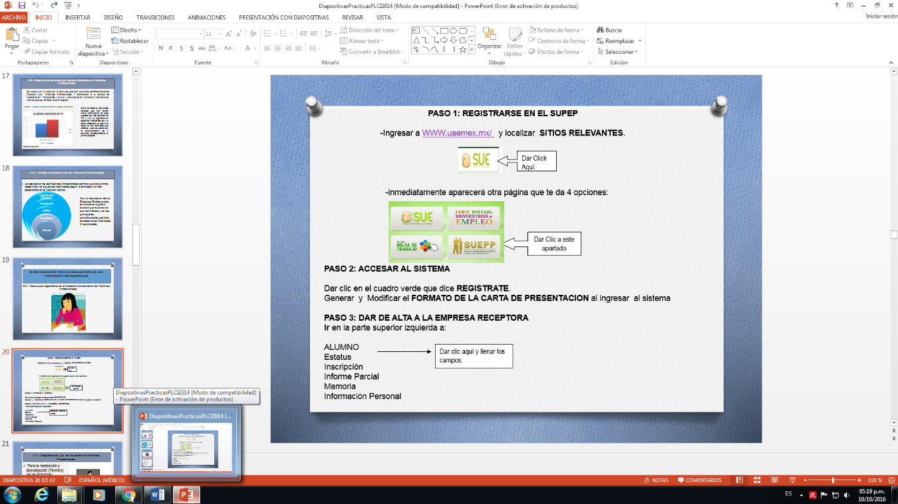

Fuente: Elaboración propia

PASO 1.- REGISTRARSE EN EL SUPEP
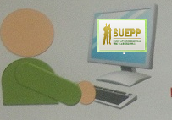
- Ingresar a la siguiente página web:
- https://148.215.1.65:9446/Supp/

PASO 2.- REGISTRARSE Y ACCESAR AL SISTEMA.
Una vez que te registres, debes volver a la página de inicio y accesar al sistema con tu número de cuenta y contraseña (tu número de cuenta).

PASO 3.- GENERAR CARTA DE PRESENTACIÓN
Al ingresar al sistema encontraras inmediatamente el FORMATO DE LA CARTA DE PRESENTACIÓN, mismo que podrás descargar y modificar según la empresa en donde deseas realizar las Prácticas Profesionales

PASO 4.- INSCRIBIRTE EN EL SISTEMA
- Una vez que hayas sido aceptado, debes ingresar los datos de la empresa en el apartado de INSCRIPCION que se encuentra en la parte superior izquierda.
- Nota: Es importante que llenes correctamente todos los campos, ya que tu documentación se generara con la información que proporciones al sistema.

PASO 5.- INFORMACIÓN PERSONAL
- Al finalizar deberás ir al apartado que dice INFORMACION PERSONAL, y llenar todos los campos, contemplando acentos, mayúsculas y minúsculas etc.

PASO 6. ENTREGA DEL PRIMER PAQUETE
- Entregar Carta de Presentación y Compromiso ya firmados y sellados por el jefe inmediato, por el alumno y por el maestro de Asignatura. Así como enviar un e-mail con los datos de tu jefe, su cargo, su e-mail, el departamento la empresa, teléfono y dirección.

PASO 7.- ENTREGA DEL SEGUNDO PAQUETE. (AL CUMPLIR LOS TRES MESES).
- Informe parcial y 6 reportes quincenales

PASO 8.- ENTREGA DEL TERCER PAQUETE. (AL FINALIZAR LOS 6 MESES)
- Anexo 4, Formato de Evaluación, 6 reportes quincenales restantes, Memoria engargolada y grabada en un CD.

Vinculación con unidades de aprendizaje.

Analizar los temarios por competencias y hacer un reporte de al menos 6 asignaturas que se hayan vinculado con las principales actividades enlistadas, con base en:

Fuente: Elaboración propia

PRINCIPALES DOCUMENTOS QUE EL PRESTADOR DE PRÁCTICAS PROFESIONALES DEBE DE ENTREGAR
Fuente: Elaboración propia

Competencias
De acuerdo con la Organización para la Cooperación y Desarrollo Económico (OCDE), se entiende por “competencias” a aquellas habilidades y capacidades adquiridas a través de un esfuerzo deliberado y sistemático por llevar a cabo actividades complejas. Es decir, es la capacidad que se consigue al combinar conocimientos, habilidades, actitudes y motivaciones y al aplicarla en un determinado contexto: en la educación, el trabajo o el desarrollo personal. Una competencia no está limitada a elementos cognitivos (uso de teorías, conceptos o conocimientos implícitos), sino que abarca tanto habilidades técnicas como atributos interpersonales. A su vez, es generalmente aceptado que las competencias se dividen en dos grandes grupos: aquellas relacionadas con conocimientos profesionales, con herramientas de trabajo o con técnicas de producción y aquellas que más bien se relacionan con la forma en que las personas trabajan juntas, interactúan, se comunican o manejan sus emociones. A las primeras se les conoce como competencias técnicas o “duras”, mientras que a las segundas como sociales o “suaves”. Por dar algunos ejemplos, en el primer grupo podemos encontrar competencias financieras, contables, procesos administrativos, manejo de maquinaria, uso de software; en fin, aquellas que son relativamente sencillas de medir. Por otra parte, en el segundo grupo se encuentran competencias que son más difíciles de cuantificar o evaluar de forma objetiva, pues son más bien el saber escuchar, comprender un texto, comunicar una idea, dar o recibir retroalimentación, ejercer liderazgo o trabajar en equipo. Si bien existen muchas pruebas que miden el desarrollo y calidad de las competencias, el último examinador y quizás el más importante es aquel que se encuentra en el área de recursos humanos o bien en una posición para contratar o rechazar a un candidato para un cierto puesto profesional. Es decir, al menos para efectos de la colocación y éxito laboral inmediato de los universitarios, el juez más importante son las empresas. El esfuerzo por identificar las competencias más necesarias entre los jóvenes universitarios o entre los profesionistas en general no es nueva. Mucho se ha escrito en varios países o por organismos internacionales sobre “competencias para el siglo XXI” (21st century skills). Sin embargo, a nuestro juicio muchas de las competencias identificadas en estos ejercicios son demasiado vagas o generales. “Liderazgo”, “trabajo en equipo”, “razonamiento matemático” o “alfabetismo tecnológico” son algunas de las competencias señaladas con más frecuencia, que si bien son innegablemente importantes no son lo bastante específicas como para ser realmente operativas. Es decir, muchas de estas competencias pueden y deberían ser desglosadas en competencias más concretas. En capítulos anteriores hemos hablado de la situación de la educación en México y de la brecha que existe entre la oferta y la demanda de competencias en los jóvenes. En este capítulo presentaremos, por lo tanto, una lista generada por CIDAC de 136 competencias. Para ello entrevistamos a las siguientes áreas de empresas en todo el territorio nacional: recursos humanos, administración y dirección, finanzas y contabilidad, producción y operaciones, mercadotecnia y ventas y sistemas y tecnología.

Empleo en Jóvenes y Prácticas de Reclutamiento
E l panorama del empleo en jóvenes y las prácticas de reclutamiento que hemos encontrado muestran resultados mixtos. Por una parte, encontramos resultados predecibles, como que las bolsas de trabajo son un excelente recurso para conseguir trabajo o que es importante el papel que desempeñan familiares y conocidos o “palancas” para obtener un empleo. Mientras que, por la otra, hubo resultados sorpresivos, como que el periódico es todavía un recurso importante para la búsqueda de empleo o que el 13 por ciento de los jóvenes que son rechazados al aplicar a un empleo mostraron “aspiraciones salariales demasiado altas”, es decir, llegaron a las empresas con una percepción distorsionada del valor económico real de sus competencias. La evidencia de nuestro levantamiento sugiere que las condiciones en las que los jóvenes solicitan y obtienen un empleo no han variado mucho en las últimas décadas en cuanto a la forma en que se busca y consigue empleo. Sin embargo, en cuanto al tema de competencias, hemos encontrado evidencia de que, a pesar de que la falta de experiencia es la razón más importante por la que un joven no obtiene un empleo, los entrevistados sí reconocieron que en muchos casos es la ausencia de competencias “duras” y “suaves” relevantes lo que realmente determina que no sean contratados.; las principales fuentes de reclutamiento para contratar jóvenes (Gráfica 5.2); las prácticas que se llevan a cabo para reclutar a los jóvenes (Gráfica 5.3); las principales razones por las que no se contrata a los jóvenes (Gráfica 5.4). Al ver el conjunto de estas gráficas encontramos algunas conclusiones que nos parecen interesantes (las retomamos al final de este estudio en nuestras recomendaciones).
• Desde una perspectiva de reclutamiento, las áreas de finanzas-contabilidad ponen un énfasis mayor en el hecho de estar titulado que las áreas de ventas-mercadotecnia. Esto muestra que no es sólo el programa que se estudia lo importante, sino también la etapa de estudios en que se encuentra el solicitante de un empleo. (CIDAC, 2016)
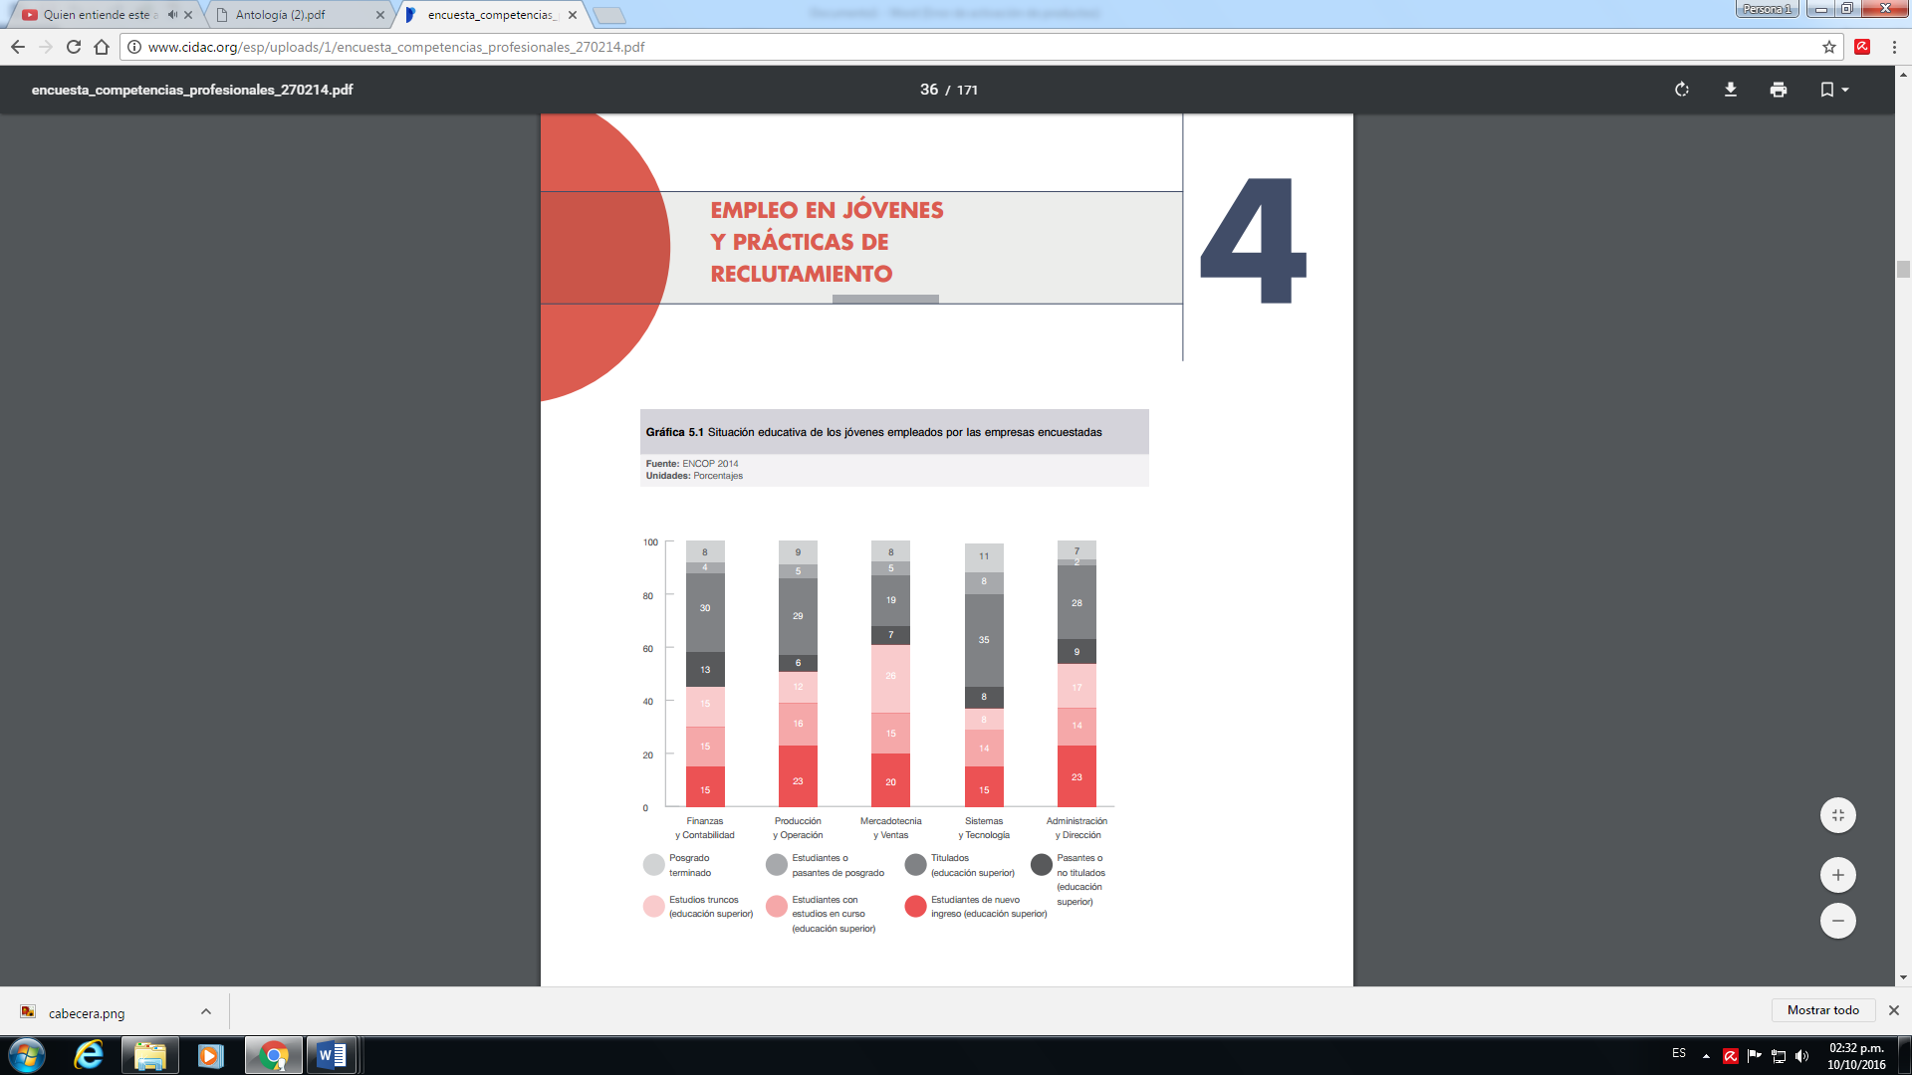 (CIDAC, 2016)
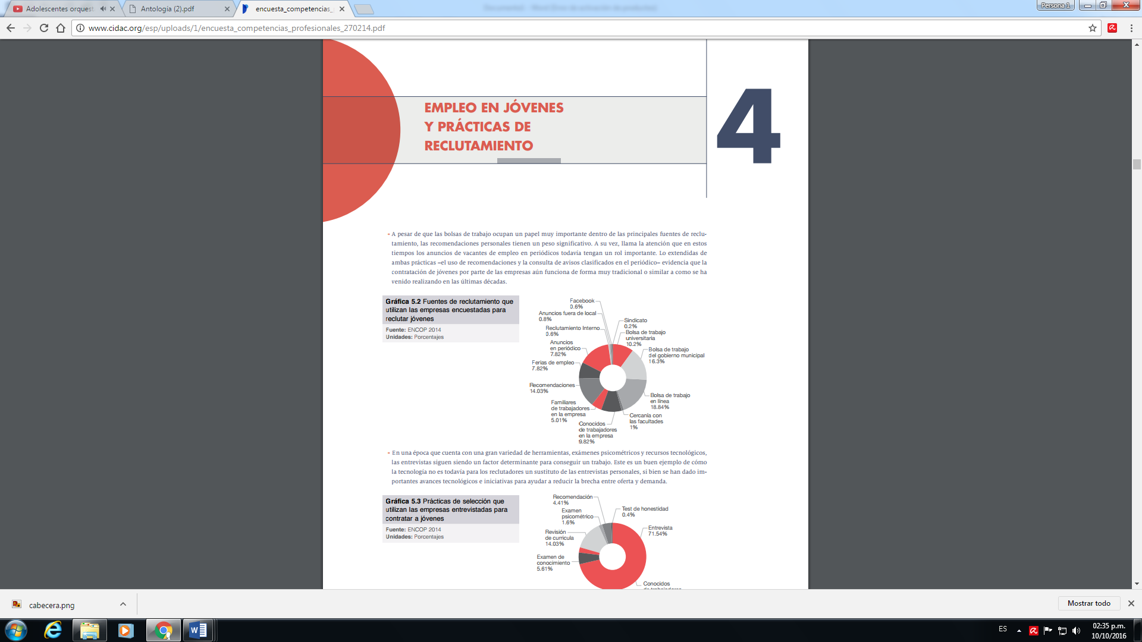
• A pesar de que las bolsas de trabajo ocupan un papel muy importante dentro de las principales fuentes de reclutamiento, las recomendaciones personales tienen un peso significativo. A su vez, llama la atención que en estos tiempos los anuncios de vacantes de empleo en periódicos todavía tengan un rol importante. Lo extendidas de ambas prácticas –el uso de recomendaciones y la consulta de avisos clasificados en el periódico– evidencia que la contratación de jóvenes por parte de las empresas aún funciona de forma muy tradicional o similar a como se ha venido realizando en las últimas décadas. (CIDAC, 2016)

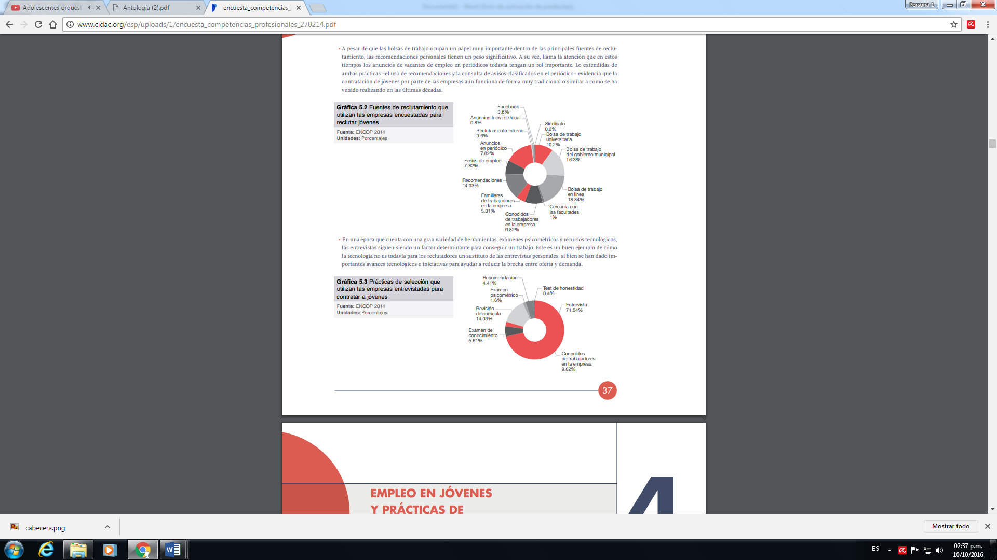
• En una época que cuenta con una gran variedad de herramientas, exámenes psicométricos y recursos tecnológicos, las entrevistas siguen siendo un factor determinante para conseguir un trabajo. Este es un buen ejemplo de cómo la tecnología no es todavía para los reclutadores un sustituto de las entrevistas personales, si bien se han dado importantes avances tecnológicos e iniciativas para ayudar a reducir la brecha entre oferta y demanda. (CIDAC, 2016)

Contexto actual del entorno laboral
Revisar el contexto actual e histórico en el que se desenvuelve la empresa en donde labora el prestador de Prácticas Profesionales, considerando los siguientes componentes:

Fuente: Elabora
ción propia

Habilidades demandadas por las empresas
Trabajo en equipo | Comunicación personal
Relación Interpersonal | Toma de decisiones
Negociación | Liderazgo
Creatividad/Innovación | Comunicación escrita
Fuente: Elaboración propia
Fuente: Elaboración propia

Recomendaciones para reducir la brecha de Competencias

Autoridades:
• Establecer mejores controles y procesos preventivos y correctivos para evitar que alguien que haya recorrido todo el sistema educativo aún tenga deficiencias en competencias básicas.
• Facilitar y agilizar sus propios procesos para aprobar y certificar de forma más rápida nuevos cursos y programas cuando tengan un enfoque en la generación y fortalecimiento de competencias.
• Recopilar, concentrar y publicar mejores prácticas y casos exitosos en la generación y fortalecimiento de competencias a nivel nacional e internacional.
• Recopilar, concentrar y publicar mejores prácticas y casos exitosos de enseñanza de competencias para que los profesores puedan reorientar sus clases y experiencias hacia un mayor énfasis en el desarrollo de competencias.
• Procurar que las IES que requieran acreditar programas o cursos describan y publiquen las competencias que los estudiantes habrán desarrollado al concluir el programa.
• Si bien hay una escasez importante de competencias “duras”, el hecho de que las “suaves” hayan resultado más señaladas en nuestro estudio sugiere que hay que reenfocar el contenido de los programas y cursos hacia un desarrollo más intenso de éstas

Instituciones de educación superior:

• Publicar promedios de efectividad o éxito de estudiantes y graduados en la búsqueda de trabajo, sueldos obtenidos y empresas e industrias donde los egresados encuentran opciones de colocación como becarios o de tiempo completo.
• Sustituir los mecanismos que actualmente se utilizan para evaluar y elegir prácticas profesionales (sueldo, ubicación u horario) por otros que contemplen cuáles competencias desarrollará el practicante en ellas.
• Además de ofrecer información sobre las materias que forman parte del tronco en común, los programas y planes de estudio deberán poder identificar sus “competencias en común”.
• Rediseñar el funcionamiento de sus oficinas de bolsa de trabajo. Esto es, que en lugar de ser “pasivas” y recibir solamente información de las empresas, se vuelva auténticas promotoras de estudiantes y egresados.
• Que integrantes de las oficinas de bolsa de trabajo y de las áreas de vinculación tengan un asiento en los comités y consejos en donde se diseñan, evalúan, actualizan y modifican programas de estudio.
• De la misma forma en que en varias IES evalúan por medio de exámenes departamentales o generales el aprendizaje de ciertos conocimientos mínimos, realizar lo mismo pero con respecto a competencias.
• Debido a que el contexto ideal para fortalecer competencias “suaves” son las prácticas profesión

Empresas:

• El hecho de que tan sólo 32 por ciento de las empresas entrevistadas haya tenido algún tipo de vinculación, pero que 87 por ciento lo haya considerado valioso, sugiere que lo que hay que promover es la organización de dichas prácticas. Ahí es donde las empresas habrían de concentrar sus esfuerzos. (CIDAC, 2016)
• Debido a que las empresas entrevistadas señalan que uno de los problemas que enfrentan para contratar jóvenes
• En la actualidad, la mayoría de las iniciativas de vinculación y capacitación que realizan las empresas se hacen de forma aislada o a nivel empresa. Con el fin de mejorar y estandarizar prácticas y procesos, lo ideal es que éstas se definan a nivel cámara o industria y se implementen a nivel empresa.
• Transparencia e información sobre oportunidades y opciones de prácticas laborales. En especial ofrecer información no sólo sobre la compensación económica y las condiciones del trabajo, sino también sobre el tipo de acciones que realizarán y competencias que los participantes podrán desarrollar.
• Generar mecanismos de comunicación internos (recursos humanos) y externos (cámaras) que permitan compartir con agilidad y claridad los cuellos de botella que en materia de competencias están encontrando. (CIDAC, 2016)

COMO ENFRENTAR LA ESCASEZ DE TALENTOS

Una paradoja de los recursos humanos
Muchas regiones de la economía mundial ya están enfrentando una importante escasez en sus mercados laborales, que cada vez será más grave, y que surge no sólo como consecuencia de cambios demográficos sin precedentes, sino también por la falta de individuos con las habilidades necesarias para ocupar los puestos de trabajo disponibles. En otras palabras, se viene una crisis demográfica, la cual se verá exacerbada por una crisis de talentos que amenaza con paralizar los mismísimos motores del crecimiento de la economía. En muchas economías desarrolladas, las tasas de natalidad están disminuyendo por debajo de los índices de sustitución, y la expectativa de vida se está alargando como resultado de una mejor asistencia sanitaria, lo que conduce a una fuerza laboral incapaz de sostener las necesidades económicas de muchos países. En algunos países, los individuos se encuentran desempleados o subempleados debido a que su educación es insuficiente o deficiente. Y en otros países, la cantidad total de personas disponibles para trabajar no es escasa, pero las habilidades de los trabajadores no coinciden con los requisitos de los puestos de trabajo o, cuando dichas habilidades son las apropiadas, los individuos no se encuentran en los mismos lugares donde están los puestos de trabajo. Esta realidad dual de desempleo y escasez de talentos está creando un ciclo único que se retroalimenta y presenta a los gobiernos y a los empleadores una paradoja de recursos humanos: cómo encontrar a las personas correctas, en el momento justo y en el lugar indicado, y cómo suplir la escasez en medio de la abundancia. (power, 2016)

Competencia global
A medida que se intensifica la competencia mundial por clientes, con economías emergentes que se unen a la lucha, las empresas más importantes respondieron administrando las organizaciones con muy poco personal para mejorar su agilidad estratégica y para reducir los costos. Para ello, tercerizaron los elementos de su empresa que no son centrales, sensibles desde el punto de vista estratégico o esenciales para su ventaja estratégica. Otras empresas también trasladaron parte de sus procesos de recursos humanos a empresas de servicios de empleo que les brindan servicios para la tercerización de los procesos de reclutamiento a fin de satisfacer todos los requerimientos de reclutamiento de personal permanente y contingente.
Es probable que la tendencia competitiva mundial hacia la tercerización se vuelva más marcada en el futuro. Esto significa que será cada vez mayor la búsqueda de talentos flexibles, ya capacitados, a pedido y listos para trabajar en empresas. Y, mientras que las empresas de servicios de empleo son, tal vez, las especialistas mejor posicionadas para buscar y ofrecer dichas categorías de talentos, es posible que hasta para estas empresas la escasez de talentos disponibles implique un desafío importante. Los individuos estarán atraídos por las marcas de empleador fuertes que puedan brindarles las mejores oportunidades. (power, 2016)

Invertir en educación y formación profesional
Para crear una reserva de talentos de más empleados y mejor calificados, los gobiernos, en particular aquellos de las economías emergentes o en desarrollo, tendrán que adoptar decisiones políticas para invertir en educación y formación profesional y técnica. Será necesario hacerlo en un contexto que permita alinear mejor los programas educativos y los de capacitación y desarrollo con las necesidades económicas del país. La Academia de Logística de Man power que creó el programa que representa un enfoque innovador de iniciativas basadas en habilidades. Y estas iniciativas ayudan a proveer trabajadores capacitados una vez que se detecta la escasez crítica de talentos. (power, 2016)
El gobierno de México, por ejemplo, está tomando medidas para mejorar su sistema de educación y el acceso a las escuelas, con el objeto de elevar los estándares educativos y ofrecer una reserva nacional de empleados que resulten más atractivos tanto para los actores del mercado local como para las corporaciones multinacionales que puedan estar considerando invertir en el país.

Mejorar las iniciativas públicas-privadas
Los gobiernos y empleadores pueden mejorar la futura oferta del mercado laboral siendo más efectivos en organización y mejorando la eficacia de las alianzas públicas-privadas. Debido a que a los mismos gobiernos les resulta cada vez más difícil reclutar los talentos adecuados, buscan proveedores de servicios de empleo para encontrar soluciones creativas a fin de reclutar y capacitar personal para puestos difíciles de cubrir. El gobierno australiano, por ejemplo, contrató a Manpower para que se ocupe de realizar el reclutamiento militar durante los últimos años, lo cual dio como resultado un mejor desempeño de las metas de reclutamiento y mejores tasas de retención Además, desde 1997, Manpower Reino Unido resultó un socio especialmente efectivo para la iniciativa Nuevo Trato del gobierno, parte de un programa para que los beneficiarios de asistencia social de South Wales vuelvan a trabajar. En una región históricamente conocida por tener tres generaciones con elevado desempleo, Manpower Reino Unido trabajó con organizaciones de todo South Wales para proveer la orientación y capacitación que los individuos necesitan para adquirir las habilidades demandadas. A partir de programas específicos diseñados para ayudar a los que buscan trabajo a que puedan ingresar en los sectores ferroviarios y de la construcción, Manpower Reino Unido ayudó a más de 6.000 ex beneficiarios de asistencia social a volver a tener un empleo sustentable.
Otras acciones demostraron ser igualmente eficaces. En Francia, Mapower trabajó con el Ministerio Francés de Equidad y Cohesión Social y con la Fundación para Combatir la Exclusión (FACE, por su sigla en inglés) para crear la Academia Laboral. La Academia ayuda a los individuos instruidos de sectores desfavorecidos a superar las barreras que les impiden conseguir empleo para que congenien con las compañías y organizaciones que necesitan sus habilidades. (power, 2016)

Mejorar los vínculos con las instituciones educativas
Los estudiantes de muchos países realizan prácticas laborales como parte de su educación. Sin embargo, en general, simplemente se limitan a acompañar a un profesional durante cierto tiempo en su lugar de trabajo, y difícilmente los introduzca en el mundo real del trabajo o conozcan las actitudes necesarias para trabajar. Los empleadores tendrán que establecer mejores vínculos con las escuelas para generar oportunidades de realizar prácticas laborales significativas a fin de ofrecerles a los estudiantes una verdadera muestra de las aptitudes laborales reales y prepararlos para un futuro empleo. Por ejemplo, los empleadores mexicanos cuentan con un programa que recientemente creó Manpower México. Por medio de una alianza con las seis principales universidades y cuatro escuelas técnicas, Manpower creó centros de trabajo dentro de cada institución para ofrecerles a los estudiantes recién graduados un conveniente acceso a puestos de trabajo vacantes y a los empleadores una vía directa al talento que necesitan. (power, 2016)

LOS ESTUDIANTES UNIVERSITARIOS DEL SIGLO XXI EN MÉXICO: DE LA PASIVIDAD A LA AUTONOMÍA Y AL PENSAMIENTO CRÍTICO

Reformas en Modelos Educacionales de algunas Universidades mexicanas.
En la actualidad las presiones para reformar las instituciones de Educación Superior latinoamericanas, a diferencia del pasado, provienen más del “exterior” que del “interior” de las instituciones. La universalización de la escolarización y la oferta pertinente de educación no bastan por sí solas para garantizar la eficacia y el éxito, estos dependen también de la calidad como el número de estudiantes por docentes, la formación del profesorado, la calidad en infraestructuras, el material puesto a disposición de los estudiantes y docentes. Este organismo internacional refiere que aunque algunos países ricos han logrado universalizar la educación aún existe cerca del 25 por ciento de la población que no cuentan con las competencias y aptitudes necesarias para participar plenamente en la vida social y laboral. Es importante considerar que estos factores señalan una línea divisoria entre el éxito y el fracaso en la vida laboral que influye en la economía de la sociedad mexicana, pero no sólo en la economía, pues también las otras esferas de la vida se ven trastocadas. (Sánchez, 2016)

Ruptura con el paradigma positivista desde el punto de vista del aprendizaje: El rol del profesor y del estudiante
El paradigma positivista tuvo su auge en las primeras décadas del siglo XX. Así que entre la década de 1940 y 1960, el conductismo skinneriano se desarrolló y protagonizó la escuela académica, como sabemos, el conductismo se inserta en una tradición filosófica empirista de la cual heredó tres características: el ambientalismo (considera que el medio ambiente físico y social determina la forma de comportamiento de los organismos), el asociacionismo (causalidad) y el anti constructivismo (no toma en cuenta las estructuras internas de los sujetos, es decir las series de procesos mentales organizativos). (Sánchez, 2016)
Los conocimientos de los sujetos son considerados desde este enfoque como una serie de asociaciones entre estímulos y respuestas. En comunión con Skinner varios investigadores realizaron experimentos sobre la conducta con animales para buscar leyes que dieran cuenta del comportamiento humano. Esos trabajos influyeron en la manera de educar a los estudiantes en las escuelas, pues este paradigma, concebía al alumno como: un sujeto cuyo desempeño y aprendizaje escolar podían ser arreglados o re arreglados desde el exterior, es decir, su situación instrucciones, los métodos, los contenidos, etcétera. El estudiante era un sujeto pasivo, un objeto moldeable por los arreglos contingenciales que realizaba el maestro, pues el trabajo de éste, consistía en desarrollar una serie de arreglos de contingencia de reforzamientos y control de estímulos para enseñar. Este modelo se adoptó en México por muchas décadas. Por fortuna actualmente son pocas las escuelas que trabajan con este paradigma, especialmente en educación básica, pues los organismos internacionales han realizado recomendaciones para que se acentúe la autonomía en los estudiantes y se promueva el pensamiento crítico.
Los estudiantes han dejado de ser sujetos pasivos y la relación profesor- estudiante ha dejado disciplinadas pero inhiben creatividad e innovación. Sugiere que el profesor deje de enfatizar el “pórtate bien” por el “Explora, arriesga, busca y propón”. (Sánchez, 2016)

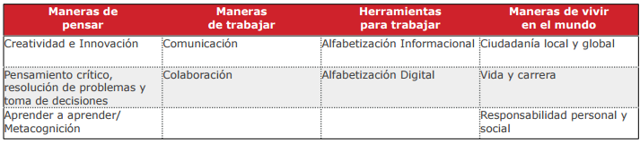
(Severin, 2016)

Fases de trabajo y productos
El proyecto se propuso un trabajo en cinco fases, a desarrollarse en el transcurso de cuatro años:
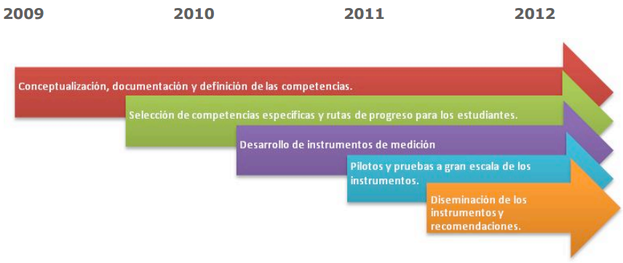
(Severin, 2016)

IV.VI.-Resultados obtenidos
Mediante el método de comparación se deberá conciliar el escenario inicial de la empresa con el escenario final, estableciendo las principales problemáticas a nivel

Fuente: Elaboración propia

COMPETENCIAS NIVEL TÉCNICO-ASISTENCIAL

Fuente: Elaboración propia

Bibliografía
CIDAC. (2016). Encuesta de competencias profesionales 2O14. México: CIDAC.
http://www.manpower.com.ar/Upload/doc_257.pdf?r=6/12/2014%208:29:23%20AM. (2016). Como enfrentar la escasez de talentos. man power.
power, m. (2016). Como enfrentar la escasez de talentos. man power.
Sánchez, M. Z. (2016). LOS ESTUDIANTES UNIVERSITARIOS DEL SIGLO XXI EN MÉXICO: DE LAPASIVIDAD A LA AUTONOMÍA Y AL PENSAMIENTO CRÍTICO. Universidad Autónoma del Estado de Hidalgo.
Severin, E. (2016). COMPETENCIAS PARA EL SIGLO XXI:CÓMO MEDIRLAS Y CÓMO ENSEÑARLAS. MEXICO: BID EDUCACIÓN .
file:///C:/Users/Coordinanci%C3%B3n/Downloads/CursoInduccPP2016sys.pdf
http://idbdocs.iadb.org/wsdocs/getdocument.aspx?docnum=36239015
file:///C:/Users/Coordinanci%C3%B3n/Downloads/CursoInduccPP2016sys.pdF
Parent, Juan. Esquivel, Noé. Heras, Leticia. (2004). “La Práctica Profesional una función
indispensable”. UAEM.

Rodríguez, Elena. (2005) “Educación y Educadores en el Contexto de la
Globalización”. OEI, Revista Iberoamericana de Educación. En:
www.rieoei.org/deloslectores/910Rodriguez.PDF

Picardo, Oscar. “El escenario actual de las ciencias sociales: la sociedad del conocimiento”. El Salvador, UOC. En: http://www.uoc.edu/dt/20318/index.html

